Львівський національний університет імені Івана Франка

**Звіт про виконання лабораторної роботи №1**

з навчальної дисципліни

«Основи інформаційної та кібербезпеки»

на тему:

**«Програмне відновлення вилучених файлів»**

Студентки ІІ курсу

групи ПМО-21

Кравець О. Б.

Львів – 2022

**Хід роботи**

**Завдання А.** Відновлення файлів засобами програми Recuva.

1. На жорсткому диску комп’ютера було створено віртуальний диск H: розміром 50 Мбайт.
2. На цьому диску створено дві вкладених одна в одну папки test_Кравець, у яких в окремих папках записано файли різних типів і розмірів:

* презентація (pptx);
* таблиця ексель (xlsx);
* зображення – 5 файлів (jpg) малого, середнього і великого розміру;
* файл pdf;
* 5 музичних файлів (mp3);
* текстовий документ (txt);
* відеофайл (mp4);
* 2 текстові документи (doc);
* 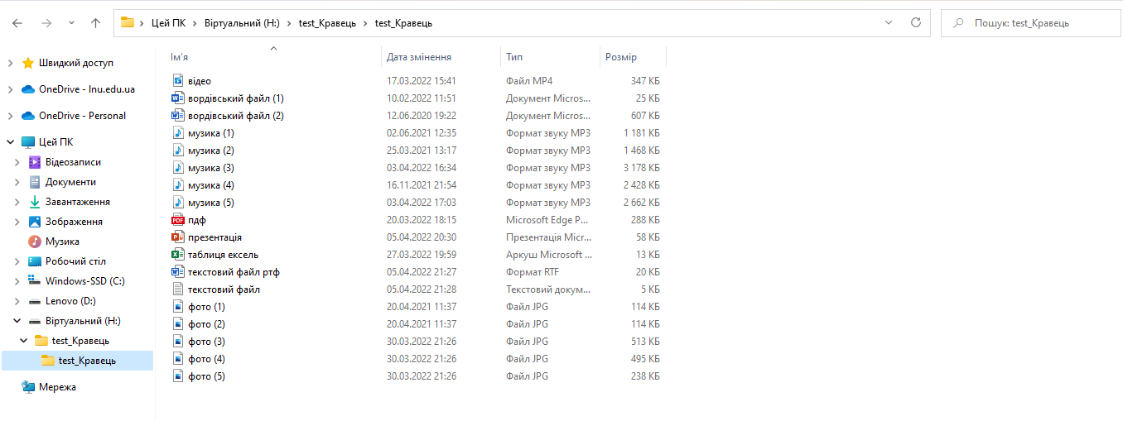текстовий документ (rtf);

1. Проведено видалення файлів у кожній папці натисканням клавіш Shift + Delete, структура папок залишилась незмінною.

Проведено відновлення файлів за допомогою програми Recuva у нову папку на диску D:

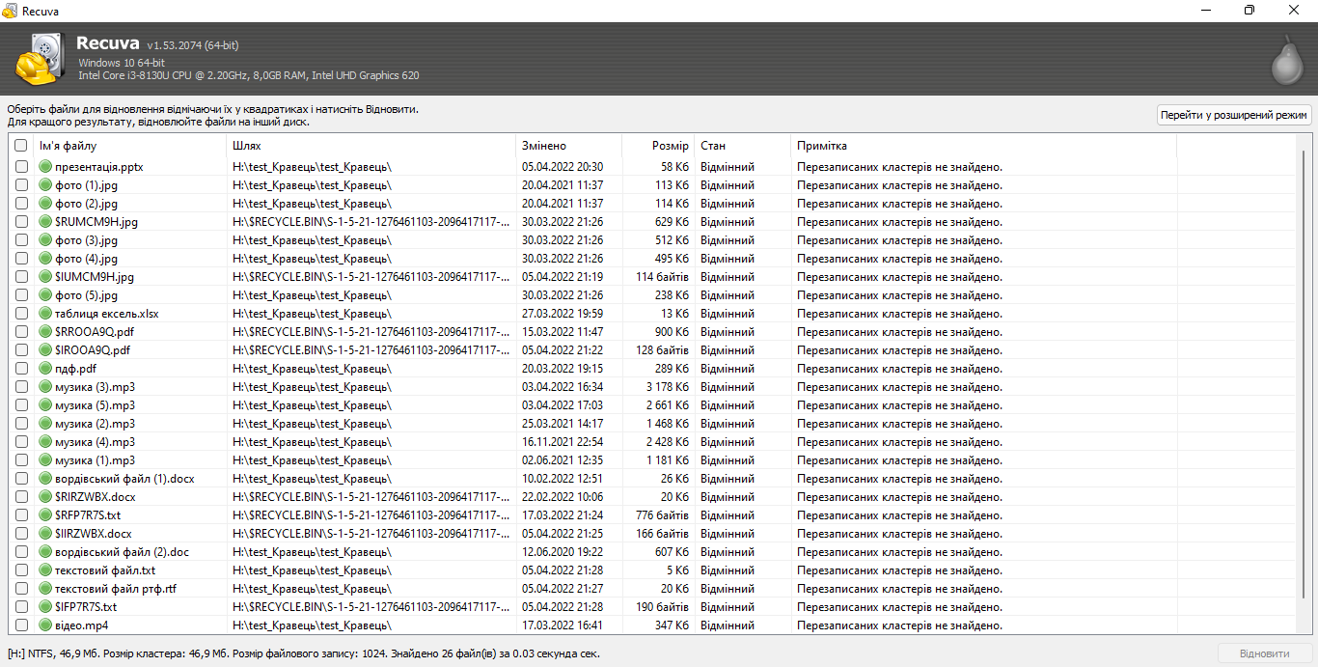

**Результати:**

Структура папок відновлена повністю.

|  |  |  |  |  |  |  |
| --- | --- | --- | --- | --- | --- | --- |
| № | Файл | Тип | Розмір | Відновлено | Правильне відображення вмісту | Коментар |
|  | відео | mp4 | малий | + | + | відтворюється |
|  | вордівський файл (1) | doc | малий | + | + | все показує |
|  | вордівський файл (2) | doc | великий | + | + | все показує |
|  | музика (1) | mp3 | малий | + | + | відтворюється |
|  | музика (2) | mp3 | малий | + | + | відтворюється |
|  | музика (3) | mp3 | великий | + | + | відтворюється |
|  | музика (4) | mp3 | середній | + | + | відтворюється |
|  | музика (5) | mp3 | середній | + | + | відтворюється |
|  | пдф | pdf | малий | + | + | все показує |
|  | презентація | pptx | малий | + | + | все показує |
|  | таблиця ексель | xlsx | малий | + | + | все показує |
|  | текстовий файл ртф | rtf | малий | + | + | все показує |
|  | текстовий файл | txt | малий | + | + | все показує |
|  | фото (1) | jpg | малий | + | + | якість така ж |
|  | фото (2) | jpg | малий | + | + | якість така ж |
|  | фото (3) | jpg | великий | + | + | якість така ж |
|  | фото (4) | jpg | великий | + | + | якість така ж |
|  | фото (5) | jpg | середній | + | + | якість така ж |

1. Із резервної копії знову записано папки з файлами на віртуальний диск H: та проведено видалення усіх папок з файлами натисканням клавіш Shift + Delete.

Проведено перезапуск програми Recuva і відновлення файлів у нову папку на диску D:

**Результати:**

Структура папок не порушена, але файл «відео» двічі

|  |  |  |  |  |  |  |
| --- | --- | --- | --- | --- | --- | --- |
| № | Файл | Тип | Розмір | Відновлено | Правильне відображення вмісту | Коментар |
| 1. | відео | mp4 | малий | + | + | відтворюється |
| 2. | вордівський файл (1) | doc | малий | + | + | все показує |
| 3. | вордівський файл (2) | doc | великий | + | - | просто якісь знаки, а не текст |
| 4. | музика (1) | mp3 | малий | + | + | відтворюється |
| 5. | музика (2) | mp3 | малий | + | + | відтворюється |
| 6. | музика (3) | mp3 | великий | + | + | відтворюється |
| 7. | музика (4) | mp3 | середній | + | + | відтворюється |
| 8. | музика (5) | mp3 | середній | + | + | відтворюється |
| 9. | пдф | pdf | малий | + | + | все показує |
| 10. | презентація | pptx | малий | + | + | все показує |
| 11. | таблиця ексель | xlsx | малий | + | + | все показує |
| 12. | текстовий файл ртф | rtf | малий | + | + | все показує |
| 13. | текстовий файл | txt | малий | + | - | на початку якісь знаки, а далі текст такий, який і був до того |
| 14. | фото (1) | jpg | малий | + | + | якість така ж |
| 15. | фото (2) | jpg | малий | + | + | якість така ж |
| 16. | фото (3) | jpg | великий | + | + | якість така ж |
| 17. | фото (4) | jpg | великий | + | + | якість така ж |
| 18. | фото (5) | jpg | середній | + | + | якість така ж |

1. Віртуальний диск відформатовано у систему NTFS .

Проведено перезапуск програми Recuva і відновлення файлів у нову папку на диску D:

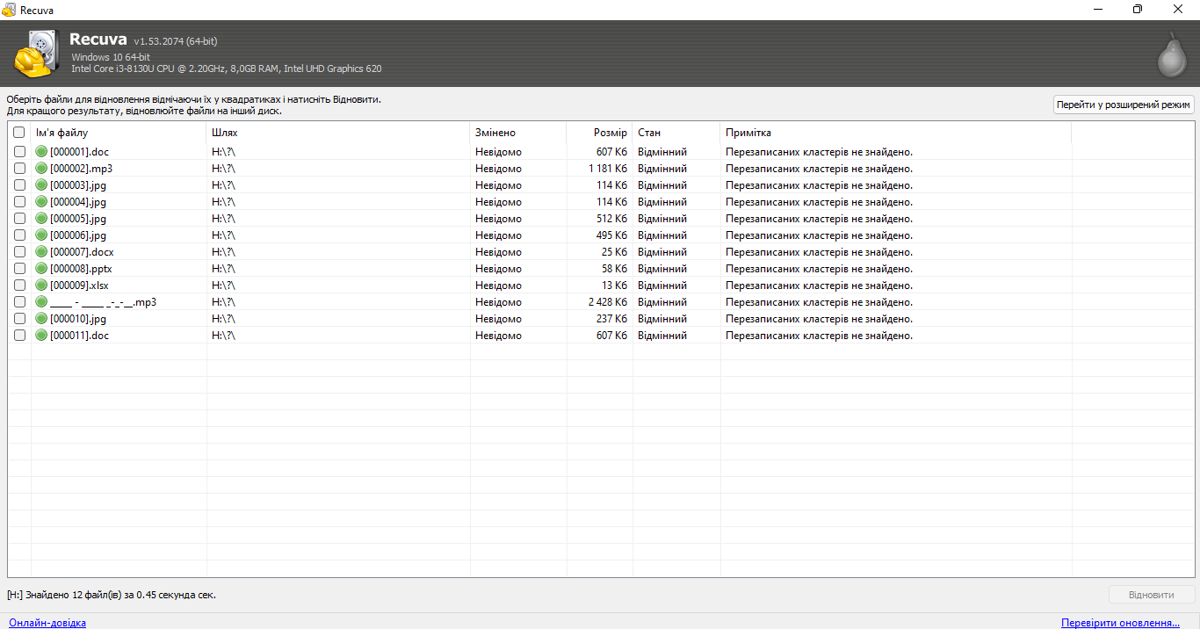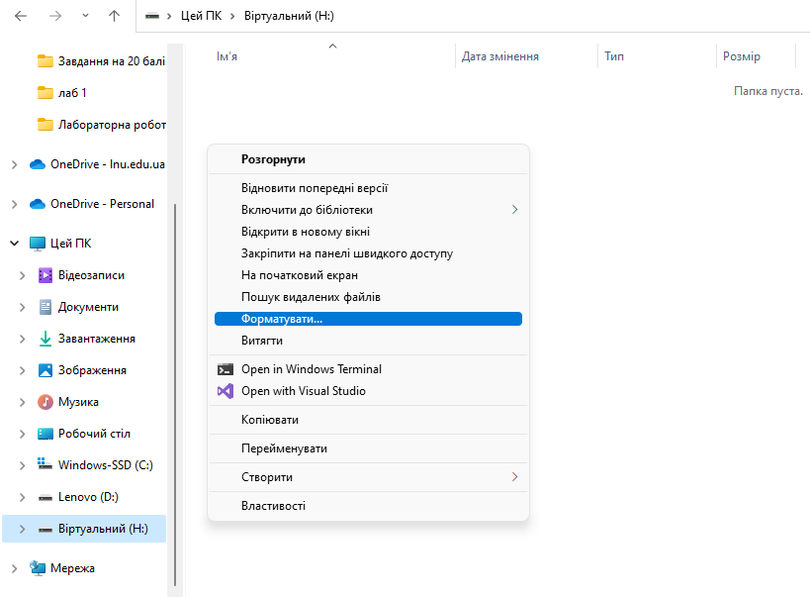

**Результати:**

Структура папок відсутня, усі імена файлів змінені.

|  |  |  |  |  |  |  |
| --- | --- | --- | --- | --- | --- | --- |
| № | Файл | Тип | Розмір | Відновлено | Правильне відображення вмісту | Коментар |
| 1. | відео | mp4 | малий | - | - | файл відсутній |
| 2. | вордівський файл (1) | doc | малий | + | + | все показує |
| 3. | вордівський файл (2) | doc | великий | + | + | все показує |
| 4. | музика (1) | mp3 | малий | + | + | відтворюється |
| 5. | музика (2) | mp3 | малий | - | - | файл відсутній |
| 6. | музика (3) | mp3 | великий | + | + | відтворюється |
| 7. | музика (4) | mp3 | середній | - | - | файл відсутній |
| 8. | музика (5) | mp3 | середній | - | - | файл відсутній |
| 9. | пдф | pdf | малий | - | - | файл відсутній |
| 10. | презентація | pptx | малий | + | + | все показує |
| 11. | таблиця ексель | xlsx | малий | + | + | все показує |
| 12. | текстовий файл ртф | rtf | малий | + | + | все показує |
| 13. | текстовий файл | txt | малий | - | - | файл відсутній |
| 14. | фото (1) | jpg | малий | + | + | якість така ж |
| 15. | фото (2) | jpg | малий | + | + | якість така ж |
| 16. | фото (3) | jpg | великий | + | + | якість така ж |
| 17. | фото (4) | jpg | великий | + | + | якість така ж |
| 18. | фото (5) | jpg | середній | + | + | якість така ж |

1. Із резервної копії знову записано папки з файлами на віртуальний диск H: та проведено видалення внутрішньої папки з файлами натисканням клавіш Shift + Delete. На віртуальний диск H: у папку test_Кравець записано інші файли великого розміру (розмір диску 50 Мб, сумарний розмір файлів – 26,6 Мб).

Проведено перезапуск програми Recuva і відновлення файлів у нову папку на диску D:

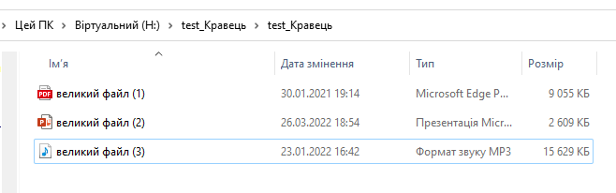

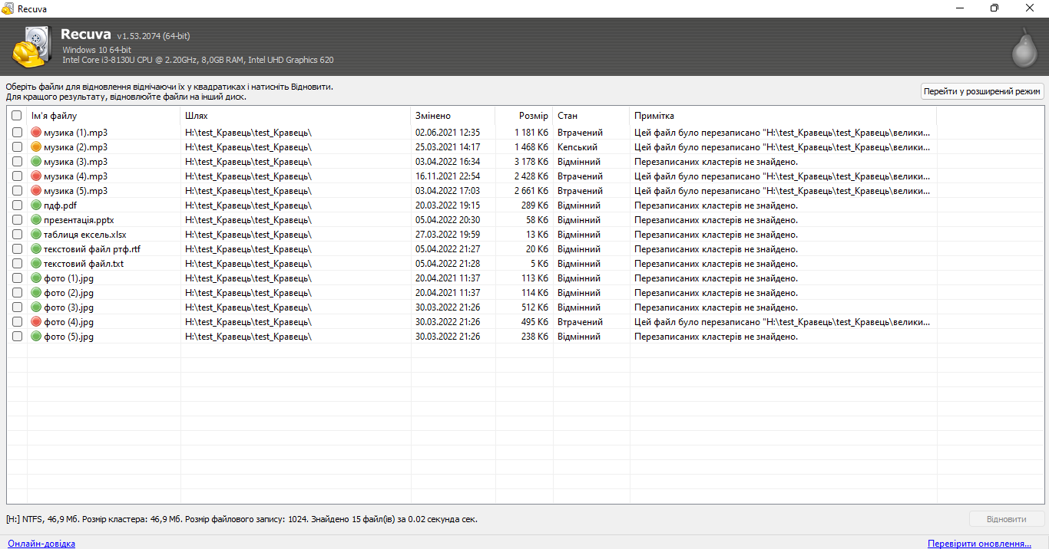

**Результати:**

Багато файлів було втрачено і не можливо відновити, а деякі відновилися, але не відкриваються.

|  |  |  |  |  |  |  |
| --- | --- | --- | --- | --- | --- | --- |
| № | Файл | Тип | Розмір | Відновлено | Правильне відображення вмісту | Коментар |
| 1. | відео | mp4 | малий | - | - | файл відсутній |
| 2. | вордівський файл (1) | doc | малий | - | - | файл відсутній |
| 3. | вордівський файл (2) | doc | великий | - | - | файл відсутній |
| 4. | музика (1) | mp3 | малий | + | - | не відтворюється |
| 5. | музика (2) | mp3 | малий | + | - | не відтворюється |
| 6. | музика (3) | mp3 | великий | + | + | відтворюється |
| 7. | музика (4) | mp3 | середній | + | - | не відтворюється |
| 8. | музика (5) | mp3 | середній | + | - | не відтворюється |
| 9. | пдф | pdf | малий | - | - | файл відсутній |
| 10. | презентація | pptx | малий | + | + | все показує |
| 11. | таблиця ексель | xlsx | малий | + | + | все показує |
| 12. | текстовий файл ртф | rtf | малий | + | + | все показує |
| 13. | текстовий файл | txt | малий | + | + | все показує |
| 14. | фото (1) | jpg | малий | + | + | якість така ж |
| 15. | фото (2) | jpg | малий | + | - | не відкривається |
| 16. | фото (3) | jpg | великий | + | - | не відкривається |
| 17. | фото (4) | jpg | великий | + | - | не відкривається |
| 18. | фото (5) | jpg | середній | + | - | не відкривається |

1. Із резервної копії знову записано папки з файлами на віртуальний диск H: . Проведено інсталяцію програми File Shredder із сайту <https://www.fileshredder.org/> та видалено усі папки з файлами за її допомогою в режимі DoD5220.

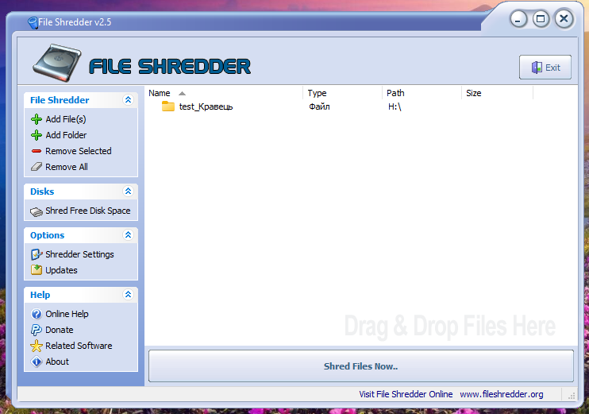

Проведено перезапуск програми Recuva і відновлення файлів у нову папку на диску D:

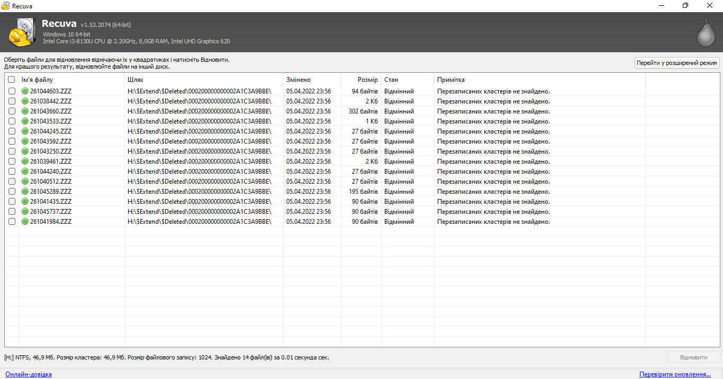

**Результати:**

Деякі файли було втрачено і створилися файли з типом ZZZ

|  |  |  |  |  |  |  |
| --- | --- | --- | --- | --- | --- | --- |
| № | Файл | Тип | Розмір | Відновлено | Правильне відображення вмісту | Коментар |
| 1. | відео | mp4 | малий | - | - | файл відсутній |
| 2. | вордівський файл (1) | doc | малий | - | - | файл відсутній |
| 3. | вордівський файл (2) | doc | великий | - | - | файл відсутній |
| 4. | музика (1) | mp3 | малий | + | - | не відтворюється |
| 5. | музика (2) | mp3 | малий | + | - | не відтворюється |
| 6. | музика (3) | mp3 | великий | + | + | відтворюється |
| 7. | музика (4) | mp3 | середній | + | - | не відтворюється |
| 8. | музика (5) | mp3 | середній | + | - | не відтворюється |
| 9. | пдф | pdf | малий | + | + | все показує |
| 10. | презентація | pptx | малий | + | + | все показує |
| 11. | таблиця ексель | xlsx | малий | + | + | все показує |
| 12. | текстовий файл ртф | rtf | малий | + | + | все показує |
| 13. | текстовий файл | txt | малий | + | + | все показує |
| 14. | фото (1) | jpg | малий | + | + | якість така ж |
| 15. | фото (2) | jpg | малий | + | - | не відкривається |
| 16. | фото (3) | jpg | великий | + | - | не відкривається |
| 17. | фото (4) | jpg | великий | + | - | не відкривається |
| 18. | фото (5) | jpg | середній | + | - | не відкривається |

**Завдання Б.** Напишіть програму, яка відновлює JPEG зображення з карти пам’яті.

Я скористалася Додатком 2 до лабораторної роботи, встановила компілятор мови програмування С, але не змогла запустити програму відновлення файлів із криміналістичного зображення “card.raw”.

Відповідно до номера залікової книжки мій варіант 25.

Зображення 025.jpg з диску: не змогла побачити(

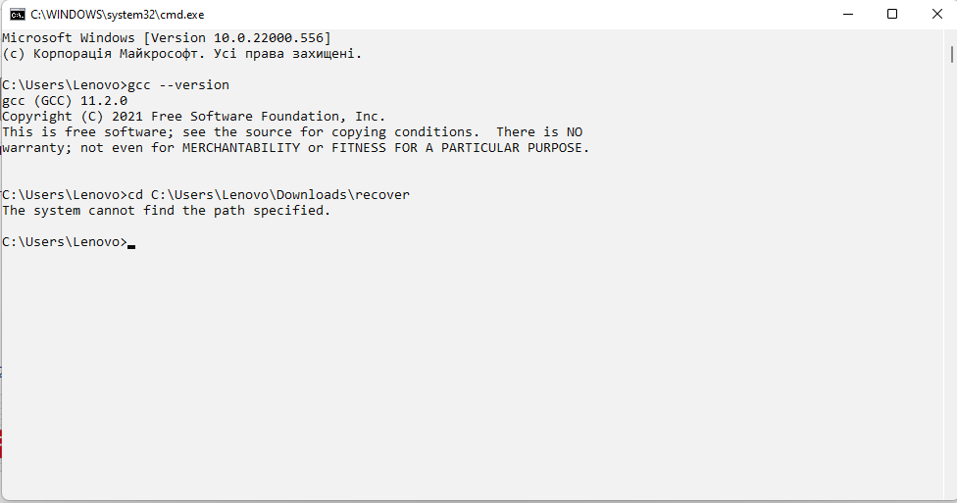**Висновки:** Під час виконання цієї лабораторної роботи я навчилася відновлювати видалені файли засобами програми Recuva і створювати віртуальний жорсткий диск. Часу на виконання пішло не багато, більше на опис зробленого. З нового я освоїла Recuva, бо до того використовувала Hetman Partition Recovery. Сама лабораторна робота була досить цікавою, бо передбачити яка частина файлів і як відновиться важко передбачити. Особливо, коли я видалила вперше і не мала додаткову копію, на щастя все відновилося:). А от 2 частина ЛР Завдання Б мені так і не вдалося виконати, хоча компілятор і встановила, але саму програму не запускає, хоча файл у папці є.

Пробувала встановити мову С у Visua Studio, але чомусь не знаходить її, а переінстальовувати студію це справа довга…